Inlämningsuppgift 2
Chipset och bussar samt datorns BIOS
Issam Adam Hariri
Dator och Nätverksteknik

- FSB (Front-side bussen) används som en adresskodare och sammanbinder processorn och arbetsminnet. Norra bryggan (Northbridge) ansluts till processorn via front-side bussen.
- Fem vanligaste portar i en dator är följande:
- USB (USB-A port, USB-C port) USB-C är nyare modellen som är snabbare än USB-A.
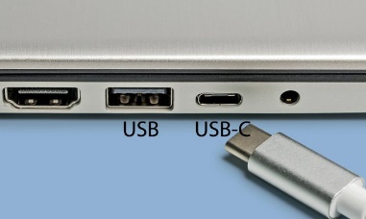
USB-A port(vänster) USB-C port(höger).

- HDMI (Överför bilder och ljud till skärmar från tv-apparater, projektorer och datorer). HMDI kabel stödjer ljud och upplösning med en kabel.
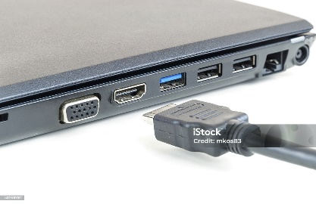
HDMI port till dator. Bilden visar en HDMI kabel som ansluts till en HDMI port.

- Ethernet (Ger en bättre nätverksanslutning genom att ansluta till nätverket genom nätverksanslutning med en ethernetkabel. Används där trådlöst nätverk inte räcker till, exempelvis så används det oftast på ett internet-café där många datorer är anslutna simultant och det spelas mycket spel av många användare samtidigt och då krävs det stark nätverksanslutning.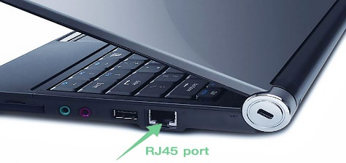
Ethernetport till dator. Bilden visar en port där man ansluter ethernetkabel.
- AUX port (används för hörlurar, högtalare samt mikrofoner)
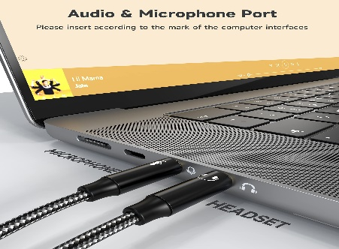
Bilden visar två olika anslutningar med AUX kabel. En för hörlurar och en för mikrofon.

- Skärmanslutning (displayport) alternativ till HDMI port. Används främst för monitorer. I vissa fall stödjer det högre frekvenser och upplösningar än HDMI.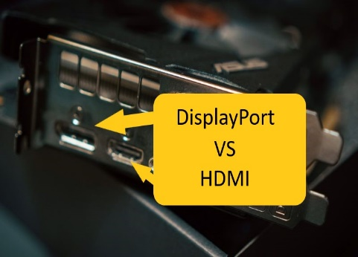
Bilden visar displayport (höger) samt HDMI port (vänster) valde denna bild för att illustrera skillnaderna mellan portarna.

- USB (Universal Serial Bus) är en seriell förbindelse, med det menar man att en seriell förbindelse är en anslutning där data skickas en bit i taget, i en sekvens genom en kanal eller ledning. Dagens moderkort och datorer har oftast standarden typen USB 2.0. Den har en maximal bandbredd på 480 mb per sekund. Vilket anses vara 40 gånger mer än USB 1.1. Kommunikationshastigheten i USB 2.0 är varierande då hastigheten avgörs av enhetens drivrutin men det framkommer utav enhetens specifikationer. Avståndet mellan enheterna är 5 meter, med andra ord får en USB kabel inte överstiga en längd på 5 meter. Den senaste standarden heter USB 3.0 som medger kommunikation på en hastighet upp till 5 gb per sekund. De olika kontakttyperna för USB heter Type A och Type B. Type B är mycket större och används mest på stora enheter som skrivare och liknande apparater.
Lista på USB enheter sett till utveckling:
USB 1.0 low speed (lanserades 1996) – Max hastighet = 1,5 mb per sekund.
USB 1.0 full speed (lanserades 1998) – Max hastighet = 12 mb per sekund.
USB 2.0 high speed (lanserades 2000) – Max hastighet = 480 mb per sekund.
USB 3.0 super speed (lanserades 2008) – Max hastighet = 5 gb per sekund.

- Seriell ATA (SATA) är standardbussen till hårddiskar i dagens datorer. PATA har en gräns på överföringshastighet om max 133 mb per sekund. SATA ersatte den äldre versionen (PATA) och erbjuder snabbare dataöverföring på 150 mb per sekund. SATA II ger 300 mb per sekund samt SATA III ger 600 mb per sekund. Fördelar med SATA är att det är smala kablar och endast 4 ledare vilket resulterar upp till 1 meter bättre plats, större flexibilitet samt luftcirkulation.
Lista på SATA enheter sett till utveckling:
SATA I (lanserades 2003) – Överföringshastighet 150 mb per sekund.
SATA II (lanserades 2004) – Överföringshastighet 300 mb per sekund.
SATA III (lanserades 2009) – Överföringshastighet 600 mb per sekund.

- BIOS står för Basic Input/Output System. BIOS är systemet i datorn som håller koll på maskinvaran gentemot operativsystemet. BIOS är det första programmet som körs när datorn startas det innehåller ett initieringsprogram som körs vid start. Vid start så kontrollerar BIOS och läser in samtliga enheter på datorn, hårddiskar som är installerade på datorn samt hur mycket minne som är installerat. All information till BIOS sparas i ett EPROM-minne (Erasable Programmable Read Only Memory). Själva

- I äldre chipsetarkitektur hade man två olika chips som kallas för Northbridge och Southbridge. Bägge sammanbinds av en kraftfull PCI Buss. Både Northbridge och Southbridge delar på arbetet när det kommer till att hantera trafiken på moderkortet. Idag är både Northbridge och Southbridge sammanbyggda i ett chip men har två separata roller som man arbetar med. 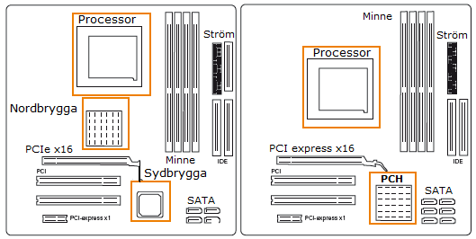
Äldre arkitektur Modern arkitektur

I moderna chipsarkitekturer har delar av Northbridge funktionen integrerats i själva processorn när det kommer till hantering av minne och grafik. Vilket har resulterat i ökad effektivitet och minskat lagg (förseningar). Southbridge kan även numera inkludera anslutningar och kontroller för lagring, USB-portar, ljud och andra enheter.
- Ett BIOS består av tre huvudfunktioner:
- Testrutinerna (POST) – Går igenom datorns huvudfunktioner vid start/omstart.
- Bootstrap – Startar inläsningen av operativsystem från lagringsenhet såsom diskett, CD/DVD eller hårddisk.
- I/O-Funktionerna – Den del av BIOS som används under körning. Hanterar in och utmatning mellan enheter.

- För att man ska ha möjlighet till att uppgradera sin dator så behöver BIOS ändras. Anledningar till att man skulle vilja uppgradera sin BIOS kan vara för att ha stöd till nya hårdvarufunktioner, större hårddiskar eller stöd för nyare operativsystem och även åtgärdande av problem.
Ett tips att tänka på när man uppgraderar BIOS som man absolut inte får ignorera är att datorn absolut inte får stängas av eller startas om manuellt under uppgraderingen. BIOS kan då tömmas helt och datorn kan vara helt oanvändbar och kan inte startas igen. Vid uppdatering av BIOS för exempelvis en bärbar dator är det viktigt att den alltid är nätansluten under hela uppdateringen.

- UEFI är en modern ersättning för BIOS. Det används på samma sätt som BIOS men har många fler fördelar, den hanterar datorns uppstartsprocess innan operativsystemet har laddats. MED UEFI får du snabbare uppstart, stöd för mer utrymme samt att det är mer användarvänligt. Dagens datorer kräver snabbare starttider, med utrymme för lagring samt bättre säkerhet allt som UEFI bidrar mer. Skillnad mellan BIOS och UEFI är att UEFI bidrar med mer säkerhet, en snabbare start, mer lagringsstorlek och ett bättre gränssnitt som bidrar till användarvänlighet.

Referenser:
Litteratur:
Dator- och Nätverksteknik V2017 - Lärobok eBooks. Jan-Eric Thelin.
Externt från nätet:
https://dator-natverksteknik.diginto.se/systemenhe/moderkort/

